
НОВОКУЗНЕЦКИЙ ГОРОДСКОЙ СОВЕТ НАРОДНЫХ ДЕПУТАТОВ
РЕШЕНИЕ
О внесении изменений в решение Новокузнецкого городского Совета народных
депутатов от 31.01.2012 №1/6 «Об утверждении Правил землепользования
и застройки города Новокузнецка»
Принято
Новокузнецким городским
Советом народных депутатов
«______» ________ 2022 года

В соответствии со статьями 30, 31, 32, 33 Градостроительного кодекса Российской Федерации, Федеральным законом от 06.10.2003 №131-ФЗ «Об общих принципах организации местного самоуправления в Российской Федерации», генеральным планом города Новокузнецка, утвержденным решением Новокузнецкого городского Совета народных депутатов от 16.06.2010 №9/120, руководствуясь статьями 28, 32 и 33 Устава Новокузнецкого городского округа, на основании протокола публичных слушаний от _________________ и заключения о результатах публичных слушаний по проекту о внесении изменений в Правила землепользования и застройки города Новокузнецка от ______________ Новокузнецкий городской Совет народных депутатов
РЕШИЛ:
1. Внести в приложение №1 «Правила землепользования и застройки города Новокузнецка», утвержденное решением Новокузнецкого городского Совета народных депутатов от 31.01.2012 №1/6 «Об утверждении Правил землепользования и застройки города Новокузнецка», следующие изменения:
1.1. Строку «Ж-2» таблицы статьи 14 изложить в следующей редакции:
«
Ж-2 | Зона застройки индивидуальными жилыми домами и домами блокированной застройки
».
1.2. Подпункт 2 части 5 статьи 45 изложить в следующей редакции:
«2) зона застройки индивидуальными жилыми домами и домами блокированной застройки (Ж-2)».
1.3. В статье 46:
1) в части 2:
- строку «Хранение автотранспорта» таблицы изложить в следующей редакции:
«
Хранение автотранспорта | Размещение отдельно стоящих и пристроенных гаражей, в том числе подземных, предназначенных для хранения автотранспорта, в том числе с разделением на машино-места, за исключением гаражей, размещение которых предусмотрено содержанием видов разрешенного использования с кодами 2.7.2, 4.9 | 2.7.1
»;
- после строки «Хранение автотранспорта» таблицы дополнить строкой «Размещение гаражей для собственных нужд» следующего содержания:
«
Размещение гаражей для собственных нужд | Размещение для собственных нужд отдельно стоящих гаражей и (или) гаражей, блокированных общими стенами с другими гаражами в одном ряду, имеющих общие с ними крышу, фундамент и коммуникации | 2.7.2
»;
- строку «Гостиничное обслуживание» таблицы изложить в следующей редакции:
«
Гостиничное обслуживание | Размещение гостиниц | 4.7
»;
2) после строки «2.7.1» таблицы части 3 дополнить строкой «2.7.2» следующего содержания:
«
2.7.2 | 9 | не ограничивается | 100
».
1.3. В статье 47:
1) заголовок изложить в следующей редакции:
«Статья 47. «Ж-2». Зона застройки индивидуальными жилыми домами и домами блокированной застройки»;
2) в части 2:
- строку «Для индивидуального жилищного строительства» таблицы изложить в следующей редакции:
«
Для индивидуального жилищного строительства | Размещение жилого дома (отдельно стоящего здания количеством надземных этажей не более чем три, высотой не более двадцати метров, которое состоит из комнат и помещений вспомогательного использования, предназначенных для удовлетворения гражданами бытовых и иных нужд, связанных с их проживанием в таком здании, не предназначенного для раздела на самостоятельные объекты недвижимости);  выращивание сельскохозяйственных культур;  размещение гаражей для собственных нужд и хозяйственных построек | 2.1
»;
- строку «Блокированная жилая застройка» таблицы изложить в следующей редакции:

«
Блокированная жилая застройка | Размещение жилого дома, имеющего одну или несколько общих стен с соседними жилыми домами (количеством этажей не более чем три, при общем количестве совмещенных домов не более десяти и каждый из которых предназначен для проживания одной семьи, имеет общую стену (общие стены) без проемов с соседним домом или соседними домами, расположен на отдельном земельном участке и имеет выход на территорию общего пользования (жилые дома блокированной застройки);  разведение декоративных и плодовых деревьев, овощных и ягодных культур;  размещение гаражей для собственных нужд и иных вспомогательных сооружений;  обустройство спортивных и детских площадок, площадок для отдыха | 2.3
»;
- после строки «Блокированная жилая застройка» таблицы дополнить строкой «Размещение гаражей для собственных нужд» следующего содержания:
«
Размещение гаражей для собственных нужд | Размещение для собственных нужд отдельно стоящих гаражей и (или) гаражей, блокированных общими стенами с другими гаражами в одном ряду, имеющих общие с ними крышу, фундамент и коммуникации | 2.7.2
»;
3) после строки «2.7.1» таблицы части 3 дополнить строкой «2.7.2» следующего содержания:
«
2.7.2 | 9 | не ограничивается | 100
».
1.4. В статье 49:
1) в части 2:
- строку таблицы «Хранение автотранспорта» изложить в следующей редакции:
«
Хранение автотранспорта | Размещение отдельно стоящих и пристроенных гаражей, в том числе подземных, предназначенных для хранения автотранспорта, в том числе с разделением на машино-места, за исключением гаражей, размещение которых предусмотрено содержанием видов разрешенного использования с кодами 2.7.2, 4.9 | 2.7.1
»;
- после строки «Хранение автотранспорта» дополнить строкой следующего содержания:
«
Размещение гаражей для собственных нужд | Размещение для собственных нужд отдельно стоящих гаражей и (или) гаражей, блокированных общими стенами с другими гаражами в одном ряду, имеющих общие с ними крышу, фундамент и коммуникации | 2.7.2
»;
- строку «Гостиничное обслуживание» таблицы изложить в следующей редакции:
«
Гостиничное обслуживание | Размещение гостиниц | 4.7
»;
2) после строки «2.7.1» таблицы части 3 дополнить строкой следующего содержания:
«
2.7.2 | 9 | не ограничивается | 100
».
1.5. Строку таблицы «Гостиничное обслуживание» части 2 статьи 50 изложить в следующей редакции:
«
Гостиничное обслуживание | Размещение гостиниц | 4.7
».
1.6. В статье 55:
1) в части 2:
- строку «Хранение автотранспорта» таблицы изложить в следующей редакции:
«
Хранение автотранспорта | Размещение отдельно стоящих и пристроенных гаражей, в том числе подземных, предназначенных для хранения автотранспорта, в том числе с разделением на машино-места, за исключением гаражей, размещение которых предусмотрено содержанием видов разрешенного использования с кодами 2.7.2, 4.9 | 2.7.1
»;
- после строки «Хранение автотранспорта» таблицы дополнить строкой следующего содержания:
«
Размещение гаражей для собственных нужд | Размещение для собственных нужд отдельно стоящих гаражей и (или) гаражей, блокированных общими стенами с другими гаражами в одном ряду, имеющих общие с ними крышу, фундамент и коммуникации | 2.7.2
»;
2) после строки «2.7.1» таблицы части 3 дополнить строкой следующего содержания:
«
2.7.2 | 9 | не ограничивается | 100
».
1.7. Строку «Ведение садоводства» таблицы части 2 статьи 65 изложить в следующей редакции:
«
Ведение садоводства | Осуществление отдыха и (или) выращивания гражданами для собственных нужд сельскохозяйственных культур;  размещение для собственных нужд садового дома, жилого дома, указанного в описании вида разрешенного использования с кодом 2.1, хозяйственных построек и гаражей для собственных нужд | 13.2
».
1.8. Часть 4 статьи 85 исключить.
1.9. Приложение №1 «Карта (схема) градостроительного зонирования» изложить в новой редакции согласно приложению №1 к настоящему решению.
1.10. Приложение №2 «Карта (схема) зон с особыми условиями использования территории (природные и техногенные ограничения)» изложить в новой редакции согласно приложению №2 к настоящему решению.
1.11. Дополнить приложением №8 «Сведения о границах территориальных зон» согласно приложению №3 к настоящему решению.
2. Настоящее решение вступает в силу со дня, следующего за днем его официального опубликования.
3. Контроль за исполнением настоящего решения возложить на администрацию города Новокузнецка и комитет Новокузнецкого городского Совета народных депутатов по развитию промышленности, предпринимательства, градостроительства, землепользования и экологии.

Председатель Новокузнецкого  городского Совета народных депутатов | А.К. Шелковникова
Глава города Новокузнецка | С.Н. Кузнецов

г. Новокузнецк
«______» _____________ 2022 года
№ __________

Приложение №1
к решению Новокузнецкого городского
Совета народных депутатов
от ______________2022 года №_______

Приложение №1
к Правилам землепользования и застройки
города Новокузнецка

Карта (схема)
градостроительного зонирования

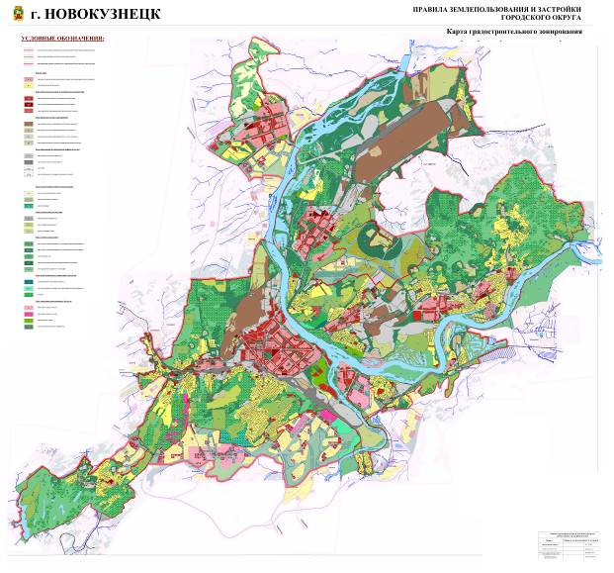
Председатель Новокузнецкого  городского Совета народных депутатов | А.К. Шелковникова

Приложение №2
к решению Новокузнецкого городского
Совета народных депутатов
от __________2022 года №_______

Приложение №2
к Правилам землепользования и застройки
города Новокузнецка

Карта (схема)
зон с особыми условиями использования территории
(природные и техногенные ограничения)

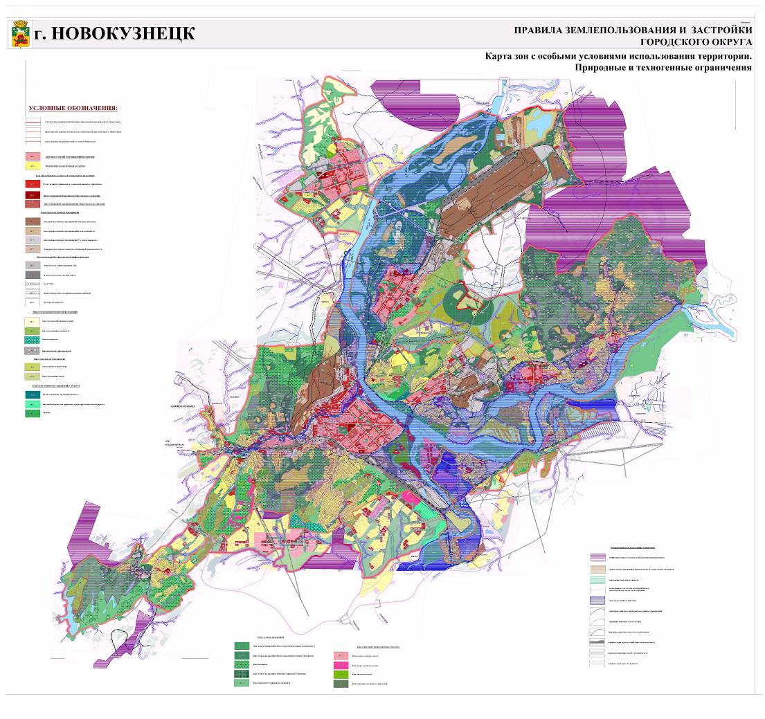

Председатель Новокузнецкого  городского Совета народных депутатов | А.К. Шелковникова

Приложение №3
к решению Новокузнецкого городского
Совета народных депутатов
от____________2022 года №_______

Приложение №8
к Правилам землепользования и застройки
города Новокузнецка

Сведения о границах территориальных зон
(координаты) – не приводятся
Председатель Новокузнецкого  городского Совета народных депутатов | А.К. Шелковникова

